

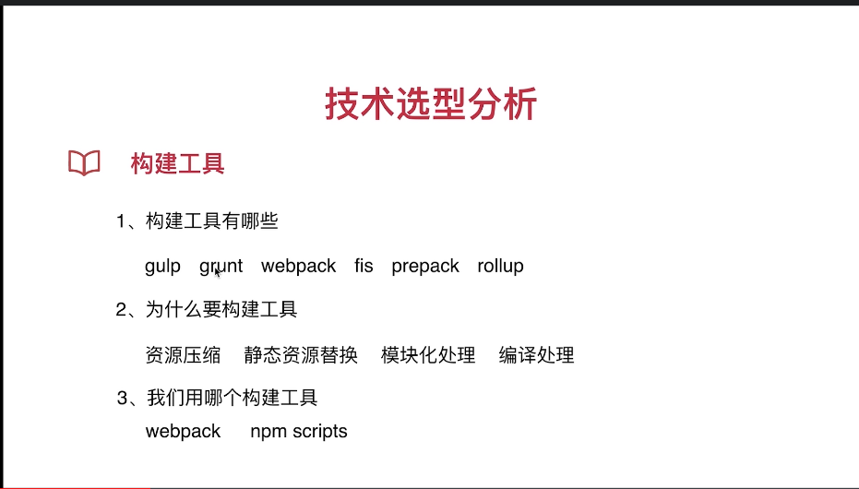
3、3个MVVM的框架的使用使用情况：（1）react,
- vue.js适用于团队都是前端，上手快的团队。
- Angular.js适用于后端转前端的情况。
- 模块化
- Css
- Js
Common.js全公司公用的登录，注册之类的。Layout.js布局的公共文件。Util.js辅助性的文件。Public文件引入common和layout

 

